МИНИСТЕРСТВО ОБРАЗОВАНИЯ И НАУКИ
САМАРСКОЙ ОБЛАСТИ

СЕВЕРО-ВОСТОЧНОЕ УПРАВЛЕНИЕ
ПРИКАЗ
от 24 марта 2015 года № 071-од

О проведении окружного практико-ориентированного семинара для работников дошкольного образования

В рамках научно-методического обеспечения реализации федеральных государственных образовательных стандартов дошкольного образования (далее – ФГОС ДО)
п р и к а з ы в а ю:
1. Утвердить Программу окружного методического семинара по теме: «Формы и методы партнерского взаимодействия детского сада и семьи по развитию речи дошкольников в условиях реализации ФГОС ДО» (Приложение).
2. Директору ГБОУ гимназия №1 города Похвистнево (Вагизовой Т.В.) организовать проведение семинара 27 марта 2015 г. на базе СП «Детский сад «Лад».
3. Директору ГБОУ ДПО ЦПК "Похвистневский РЦ" (Радаевой Г.Н.) обеспечить организационно-методическое и информационное сопровождение семинара.
4. Директорам образовательных учреждений, подведомственных Северо-Восточному управлению, обеспечить участие педагогов в семинаре.
5. Контроль за исполнением настоящего приказа возложить на начальника отдела развития образования Северо-Восточного управления министерства образования и науки Самарской области Е.А.Серову.

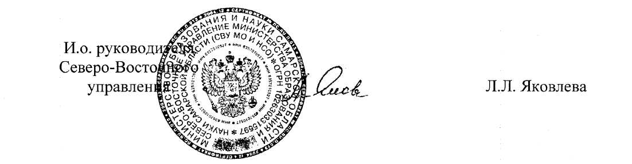

Серова

Приложение № 1
к приказу
СВУ МОиН СО
от 24.03.2015г. №071-од

ПРОГРАММА
окружного практико-ориентированного семинара по теме:
«Формы и методы партнерского взаимодействия детского сада и семьи по развитию речи дошкольников в условиях реализации ФГОС ДО»

Цель проведения: повышение уровня профессиональной компетентности работников дошкольного образования в вопросах развития речи дошкольников в соответствии с требованиями ФГОС ДО.
Дата проведения: 27 марта 2015г.
Время проведения: 9.00 – 12.00
Место проведения: СП «Детский сад «Лад» ГБОУ гимназии №1 города Похвистнево, г. Похвистнево, ул. Васильева, 3.
Участники семинара: воспитатели общеобразовательных организаций.

Время | Ход семинара | Ответственные
9.00 – 9.15 | Регистрация участников семинара.  Выставка по тематике семинара.  Стендовый доклад | Воспитатели Бондарева Алена Владиславовна;  Козлова Магзюря Миргалимовна
9.15 – 9.25 | Музыкальное приветствие участников семинара | Музыкальный руководитель  Фомина Оксана Викторовна
9.25 – 9.30 | Вступительное слово.  Приветствие участников семинара | Директор ГБОУ гимназии №1 Вагизова Татьяна Викторовна;  начальник отдела развития образования  СВУ МОиН СО  Серова Елена Анатольевна; методист ГБОУ ДПО ЦПК «Похвистневский РЦ»  Алюкова Елена Васильевна
9.30 – 9.40 | Сообщение из опыта работы «Формы и методы партнерского взаимодействия детского сада и семьи по развитию речи дошкольников в условиях реализации ФГОС ДО» | Заместитель директора по дошкольному образованию  Микушова Зинаида Савельевна, учитель-логопед Еланская Любовь Васильевна
Совместная деятельность педагога и детей

9.45 – 10.15 | Совместная деятельность педагога и детей подготовительной группы «Как народ весну встречал» (познавательное развитие).  Самоанализ НОД | Воспитатель  Панкова Инна Сергеевна
9.45 – 10.15 | Совместная деятельность педагога и детей старшей группы «Путешествие в сказку «Как лебедь остался один»» (речевое и художественно – эстетическое развитие).  Самоанализ НОД | Воспитатель  Селина Елена Александровна
9.45 – 10.15 | Совместная деятельность педагога и детей средней группы «Жаворонки, летите, весну к нам несите!» (речевое и художественно – эстетическое развитие с элементами театрализованной деятельности)  Самоанализ НОД | Воспитатели  Антосенко Елена Петровна  и Галкина Галина Александровна
9.45 – 10.15 | Совместная деятельность педагога и детей второй младшей группы «Пришла весна, нам радость принесла!» (речевое и художественно – эстетическое развитие)  Самоанализ НОД | Воспитатель  Анисимова Ольга Лукьяновна
9.45 – 10.15 | Кружковая работа «Английский с удовольствием!» | Педагог Микушова Зинаида Савельевна
10.20-10.50 | Интегрированное занятие с использованием устного народного творчества с детьми с ОВЗ  «Весна – красна!» | Музыкальный руководитель Фомина Оксана Викторовна;  учитель-логопед Еланская Любовь Васильевна
10.55 – 11.35 | Мастер – класс:  Формы и методы партнерского взаимодействия детского сада и семьи по развитию речи дошкольников в условиях реализации ФГОС ДО | Научный руководитель Вавилова Галина Николаевна
11.35 – 11.50 | Подведение итогов семинара | Начальник отдела развития СВУ МО и Н СО  Серова Алена Анатольевна;  методист ГБОУ ДПО ЦПК «Похвистневский РЦ»  Алюкова Елена Васильевна

Краткое содержание выступлений:
- Заместитель директора по дошкольному образованию Микушова Зинаида Савельевна сделает сообщение о формах и методах партнерского взаимодействия детского сада и семьи по развитию речи в условиях реализации ФГОС ДО.
- Учитель-логопед Еланская Любовь Васильевна продемонстрирует приемы консультативной помощи родителям.
- Воспитатель Анисимова Ольга Лукьяновна раскроет секреты обогащения лексики у детей второй младшей группы через чувственный опыт.
- Воспитатели Антосенко Елена Петровна и Галкина Галина Александровна поделятся опытом работы с дошкольниками по пополнению лексики разнообразными словами-определениями и воспитанию уважения к народным традициям путем применения театрализованной деятельности.
- Воспитатель Панкова Инна Сергеевна предложит пути решения проблемы речевого развития детей подготовительной группы.
- Воспитатель Селина Елена Александровна представит воспитателям приемы работы по развитию речи у детей старшей группы с использованием элементов сказкотерапии.
- Педагог Микушова Зинаида Савельевна покажет приемы работы с дошкольниками и их родителями по правильному произношению звуков, пониманию английской речи на слух.
- Фомина Оксана Викторовна и Еланская Любовь Васильевна представят интегрированное занятие с использованием устного народного творчества с детьми с ОВЗ с элементами логоритмики.

